A las y los Hermanas/os generales, provinciales y Ministras/os OFS de la Federación Interfranciscana de España.

CONVOCATORIA REUNIÓN DE LA XXXVI ASAMBLEA GENERAL

Por la presente os convoco a la reunión de la Asamblea General de la Federación Interfranciscana de España que tendrá lugar el viernes, 7 de octubre de 2022, a las 16:30 horas, con el siguiente

Orden del día:
1. Oración
2. Memoria XXXVI Asamblea:
* Acta anterior y aprobación si procede.
* Memoria económica 2021-2022.
* Presupuesto 2022-2023.
3. Elección de Presidente de la Federación.
4. Elección de Vocal de Religiosas.
5. Elección de Vocal OFS.
6. Ruegos y Preguntas.
7. Otros temas: Libros litúrgicos Familia Franciscana, posible aprobación para Uso Privado.

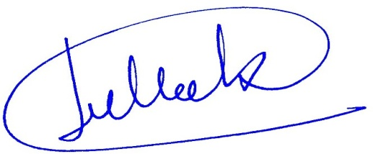
Madrid, a 27 de septiembre de 2022
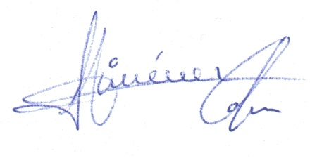

Hno. Jesús Mª Echechiquia
Presidente FIE
P.O. Fr. Joaquín Jiménez
Secretario FIE

